Verkeersbesluit voor het aanwijzen van een oversteekplaats aan Burgemeester van der Postlaan tussen Hamershof en Verborgen Tuinen te Leusden
INLEIDING
Bevoegdheid:
Op grond van artikel 18, eerste lid, onder d, van de Wegenverkeerswet 1994 is het college van burgemeester en wethouders van de gemeente Leusden bevoegd dit verkeersbesluit te nemen.
Krachtens het Mandaatbesluit is deze bevoegdheid opgedragen aan een van de managers.
OVERWEGINGEN TEN AANZIEN VAN HET BESLUIT
Besluitverplichting
Op grond van artikel 15 van de Wegenverkeerswet 1994 dient er in de volgende gevallen een verkeersbesluit te worden genomen:
bij plaatsing of verwijdering van verkeerstekens en onderborden (opgenomen in artikel 12 van het Besluit administratieve bepalingen inzake het wegverkeer), voor zover daardoor een gebod of verbod ontstaat of wordt gewijzigd.
Bij maatregelen op of aan de weg tot een wijziging van de inrichting van de weg of het aanbrengen of verwijderen van voorzieningen ter regeling van het verkeer, indien de maatregelen leiden tot een beperking of uitbreiding van het aantal categorieën weggebruikers dat van een weg of weggedeelte gebruik kan maken.
Procedure
Conform artikel 24 van het Besluit Administratieve Bepalingen inzake het Wegverkeer (BABW) is er overleg geweest met de politie (district Midden-Nederland). Deze heeft geen bedenkingen tegen instelling van dit verkeersbesluit.
Motivering
Recent is er een groot aantal woningen bijgekomen in een wijk genaamd ‘de Verborgen Tuinen’ (oostelijk van de Burgemeester van der Postlaan). Veel bewoners van deze woningen maken voor hun dagelijkse boodschap gebruik van het de voorzieningen in de Hamershof (westelijke van de Burgemeester van der Postlaan).
Op het moment wordt de Burgemeester van der Postlaan te voet overgestoken op een niet-officieel oversteekpunt (zie afbeelding 1). Autoverkeer uit beide richtingen heeft pas relatief laat zicht op deze oversteekplaats door de bocht in de weg. De toegenomen intensiteit van verkeer te voet heeft ertoe geleid dat hier regelmatig een onveilige situatie wordt ervaren. Door het aanbrengen van een voetgangersoversteekplaats middels een zebrapad van vier meter breed is de situatie op de weg veiliger en kan het verkeer goede doorgang vinden.
De beoogde voetgangersoversteekplaats zal worden aangeduid met twee borden model L2 van het RVV.
Met dit verkeersbesluit worden, op basis van artikel 2 van de Wegenverkeerswet 1994, de volgende doelstellingen beoogd:
- het verzekeren van de veiligheid op de weg;
- het beschermen van weggebruikers en passagiers;
- het in stand houden van de weg en het waarborgen van de bruikbaarheid daarvan;
- het zoveel mogelijk waarborgen van de vrijheid van het verkeer.

BESLUIT EN:
Op grond van voorgaande overwegingen zijn wij tot het besluit gekomen om:
door het plaatsen van borden model L2 uit Bijlage 1 bij het RVV 1990 langs Burgemeester van der Postlaan een voetgangersoversteekplaats aan te wijzen (zoals weergegeven op de bij dit besluit horende afbeelding (2)).
Bekendmaking
Dit besluit wordt gepubliceerd in het (digitale) gemeenteblad en op www.leusden.nl.

Leusden, 14 juli 2022

namens burgemeester en wethouders van Leusden,
H. Janssens
manager

Bezwaar
Op grond van de Algemene wet bestuursrecht kunnen belanghebbenden gedurende zes weken vanaf de datum van publicatie schriftelijk bezwaar indienen tegen dit verkeersbesluit. Het bezwaarschrift moet worden ondertekend en moet tenminste bevatten de naam en het adres van de indiener, de dagtekening, een omschrijving van het besluit waartegen het bezwaar gericht is, alsmede de gronden van het bezwaar.
Uw bezwaarschrift kunt u indienen bij het college van Leusden p/a secretariaat van de adviescommissie bezwaarschriften, Postbus 150, 3830 AD in Leusden.
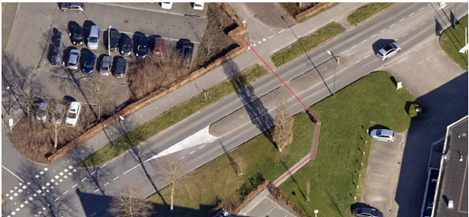
Afbeelding 1

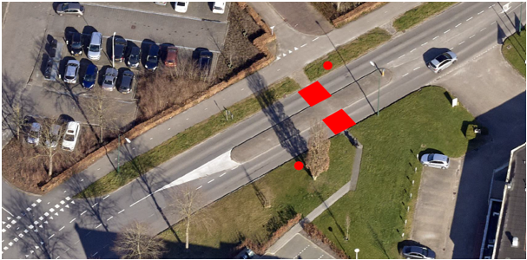
Afbeelding 2

